Echte Helden machen Fehler
Reihe: Gott sucht echte Helden! (6/6) – Richter 8, 22-27

Einleitende Gedanken
Welche Entscheidung würdest du rückgängig machen, wenn du könntest?
……………………………………………………………………………………………………………………

Die beeindruckende Bescheidenheit
Warum wollten die Israeliten Gideon zum König machen?
……………………………………………………………………………………………………………………
Warum hatte Gideon dieses Angebot abgelehnt?
……………………………………………………………………………………………………………………
Was sollen die Israeliten stattdessen tun? ……………………………………………………………………
„Es gibt nur einen Gott, und es gibt auch nur einen Vermittler zwischen Gott und den Menschen – den, der selbst ein Mensch geworden ist, Jesus Christus.“ 1. Timotheus 2, 5.
Wer herrscht über deinem Leben?
……………………………………………………………………………………………………………………
Hat Jesus bei dir den richtigen Platz bekommen?
……………………………………………………………………………………………………………………
Wann war das? ………………………………………………………………………………………………...
„Wenn du also mit deinem Mund bekennst, dass Jesus der Herr ist, und mit deinem Herzen glaubst, dass Gott ihn von den Toten auferweckt hat, wirst du gerettet werden. Denn man wird für gerecht erklärt, wenn man mit dem Herzen glaubt; man wird gerettet, wenn man den Glauben mit dem Mund bekennt. Darum heisst es in der Schrift: ‚Jeder, der ihm vertraut, wird vor dem Verderben bewahrt werden. ‘Ob jemand Jude oder Nichtjude ist, macht dabei keinen Unterschied: Alle haben denselben Herrn, und er lässt alle an seinem Reichtum teilhaben, die ihn im Gebet anrufen.‘“ Denn ‚jeder, der den Namen des Herrn anruft, wird gerettet werden‘.“ Römer 10, 9-13.
Bibelstellen zum Nachschlagen: Richter 6, 15; Lukas 14, 25-33; Römer 10, 9-13; Römer 14, 7-9; Apostelgeschichte 14, 8-20; Galater 6, 7; 1. Timotheus 2, 5

Die gutgemeinte Schenkung
Warum ist es eher unwahrscheinlich, dass Gideon ein Götzenbild aufstellen liess?
……………………………………………………………………………………………………………………
Was ist ein Efod? …………………………………………………………………………………………………
Das sind die Gewänder, die sie anfertigen sollen: Lostasche, Efod, Obergewand, Leibrock aus gewirktem Stoff, Turban und Gürtel. Sie sollen also für deinen Bruder Aaron und für seine Söhne heilige Gewänder anfertigen, damit er mir als Priester dient. Sie sollen dazu Gold, violetten und roten Purpur, Karmesin und Byssus verwenden. Das Efod sollen sie als Kunstweberarbeit herstellen, aus Gold, violettem und rotem Purpur, Karmesin und gezwirntem Byssus. Es soll zwei miteinander verbundene Schulterstücke haben, und zwar an seinen beiden Enden sollen sie miteinander verbunden sein. Die Schärpe am Efod soll von derselben Machart sein und mit ihm ein einziges Stück bilden, aus Gold, violettem und rotem Purpur, Karmesin und gezwirntem Byssus. Nimm die beiden Karneolsteine und schneide die Namen der Söhne Israels ein: sechs von den Namen in den einen Stein und die übrigen sechs Namen in den andern Stein, in der Reihenfolge, wie sie geboren wurden. In Steinschneidearbeit wie Siegelgravierung sollst du in die beiden Steine die Namen der Söhne Israels schneiden, in Goldfassungen eingesetzt sollst du sie herstellen. Befestige die beiden Steine an den Schulterstücken des Efod als Steine, die den Herrn an die Israeliten erinnern. Aaron soll ihre Namen auf beiden Schulterstücken vor dem Herrn zur Erinnerung tragen. 2. Mose 28, 4-12.
Was versteht das Alte Testament unter Prostitution und Hurerei in Zusammenhang mit Gottesdienst?
……………………………………………………………………………………………………………………
„Das soll dir angetan werden um deiner Hurerei willen, die du mit den Heiden getrieben, weil du dich mit ihren Götzen unrein gemacht hast.“ Hesekiel 23, 30.
Warum war die Entscheidung ein Efod herzustellen falsch?
……………………………………………………………………………………………………………………
„Nachdem Gideon gestorben war, liefen die Israeliten von neuem den Baalen nach und machten den Baal-Berit zu ihrem Gott.“ Richter 8, 33.
Welcher Gefahr sind wir bis heute ausgesetzt? ………………………………………………………………
„Wenn nämlich jemand kommt und euch einen anderen Jesus verkündet als den, den wir verkündet haben, dann lasst ihr euch das nur allzu gern gefallen. Ihr findet nichts dabei, euch einem anderen Geist zu öffnen als dem, den ihr durch uns bekommen habt, oder ein anderes Evangelium anzunehmen als das, das ihr von uns angenommen habt.“ 2. Korinther 11, 4.
Wie können wir uns vor den Gefahren von Irrlehren schützen?
……………………………………………………………………………………………………………………
„Gib Acht auf dich selbst und auf die Lehre! Halte dich treu an alle diese Anweisungen. Wenn du das tust, wirst du sowohl dich selbst retten als auch die, die auf dich hören.“ 1. Timotheus 4, 16.
Bibelstellen zum Nachschlagen: 2. Mose 28, 1-14; 2. Mose 34, 16; 2. Mose 39, 1-7; 3. Mose 8, 7; 3. Mose 20, 5-6; Richter 6, 24; Richter 8, 27; Richter 17, 5; Richter 18, 14-20; 1. Samuel 2, 18; 1. Samuel 23, 9-12; 1. Samuel 30, 6-8; 1. Chronik 5, 25; Psalm 106, 39; Jeremia 3, 6-8; Hesekiel 23, 30; Matthäus 24, 24; 2. Korinther 11, 1-5; Galater 1, 6-9; 1. Timotheus 1, 18-20; 4, 16
Schlussgedanke
„Viele andere Beispiele wären noch zu nennen! Die Zeit fehlt mir, um auf Gideon einzugehen, auf Simson und Jiftach, auf David und Samuel und auf die Propheten.“ Hebräer 11, 32.
„Wenn jemand doch eine Sünde begeht, haben wir einen Anwalt, der beim Vater für uns eintritt: Jesus Christus, den Gerechten. Er, der nie etwas Unrechtes getan hat, ist durch seinen Tod zum Sühneopfer für unsere Sünden geworden, und nicht nur für unsere Sünden, sondern für die der ganzen Welt.“ 1. Johannes 2, 1-2.
Bibelstellen zum Nachschlagen: Richter 8, 28-32; 1. Johannes 1, 9; 1. Johannes 2, 1-2; Hebräer 4, 15-16; Hebräer 12, 1-2
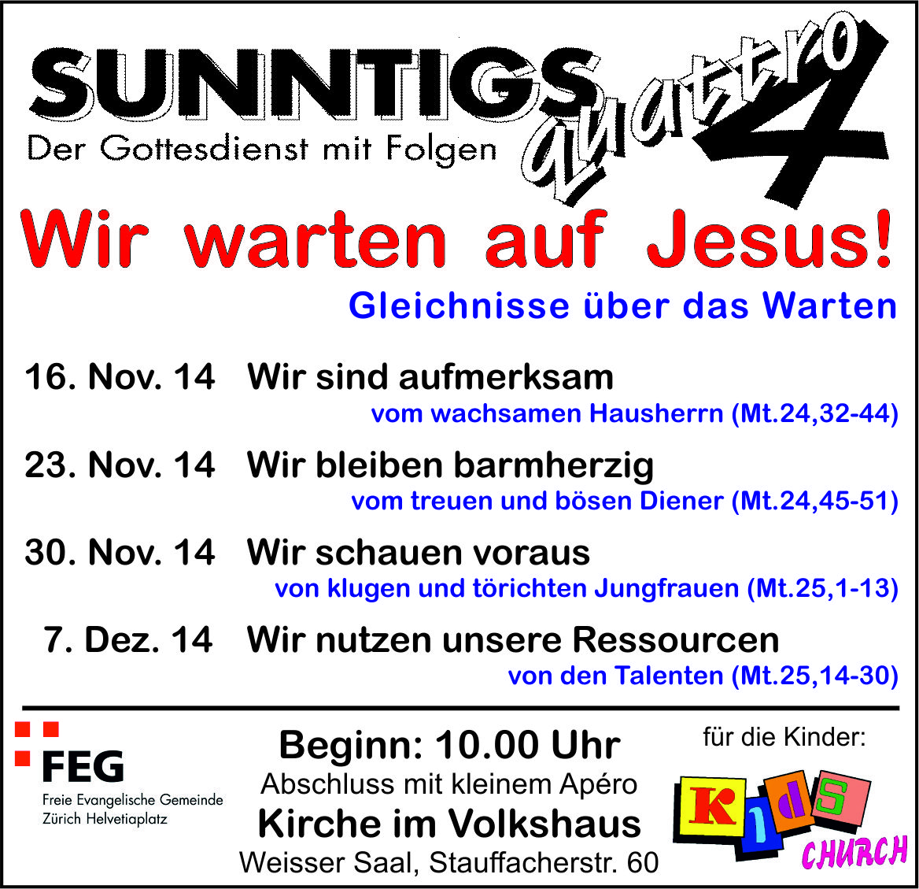
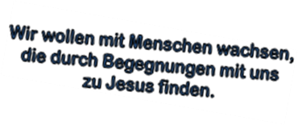
Info Box
Weihnachtsmusical: anmelden und einladen.
Dienstag, 14.30 Uhr: Seniorennachmittag mit J.Sturzenegger.
Vielen Dank für die finanzielle Unterstützung – einen fröhlichen Geber hat Gott lieb (2.Kor.9,7).
Sie sind jeden Sonntag zu unseren
Gottesdiensten willkommen!
KIRCHE IM VOLKSHAUS
feg-zuerich.ch, info@feg-zuerich.ch

